

***Debit Card***

***7865 76544321 5432***

***1234 VALID 12/28***

***121***

***1234***

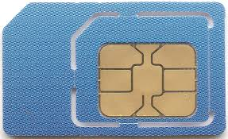



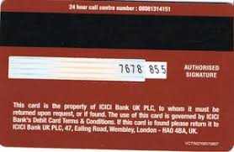

IF LOST

